PONT SAINT PIERRE
27360
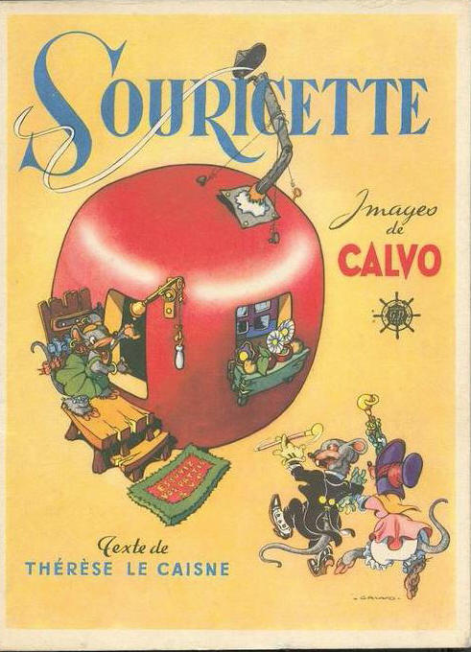

SALLE CULTURELLE

EDMOND CALVO

32ème SALON TOUTES COLLECTIONS

DIMANCHE 6 MARS 2016

ORGANISE
PAR LE CERCLE PHILATHELIQUE ET TOUTES COLLECTIONS
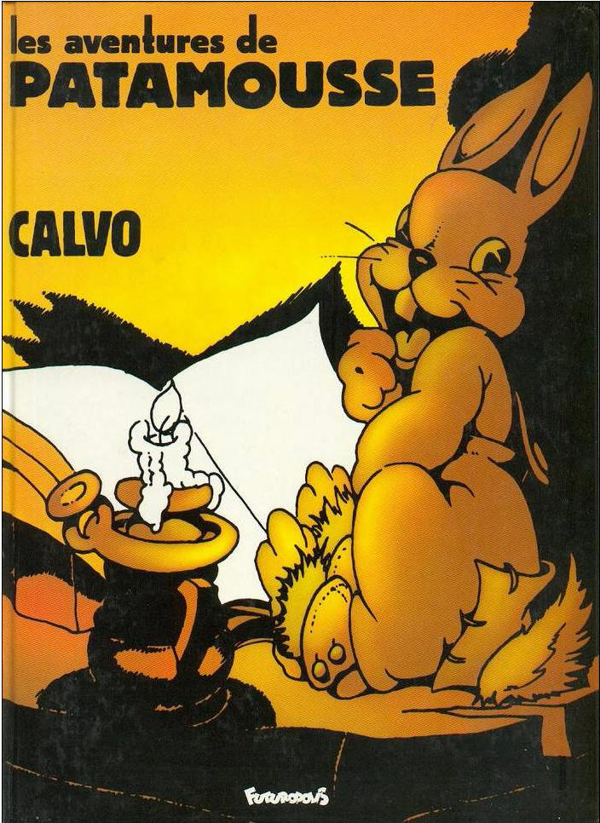

DE PONT SAINT PIERRE
9H-17H30

ENTREE GRATUITE

Ne pas jeter sur la voie publique

